27.10.2020r. wtorek

Temat: Las liściasty – rodzaje drzew. Rozwiazywanie zadań tekstowych na odejmowanie.

Dzień dobry!
Dzisiaj proszę żebyście przeczytali sobie poniższe informacje i wykonali karty pracy.

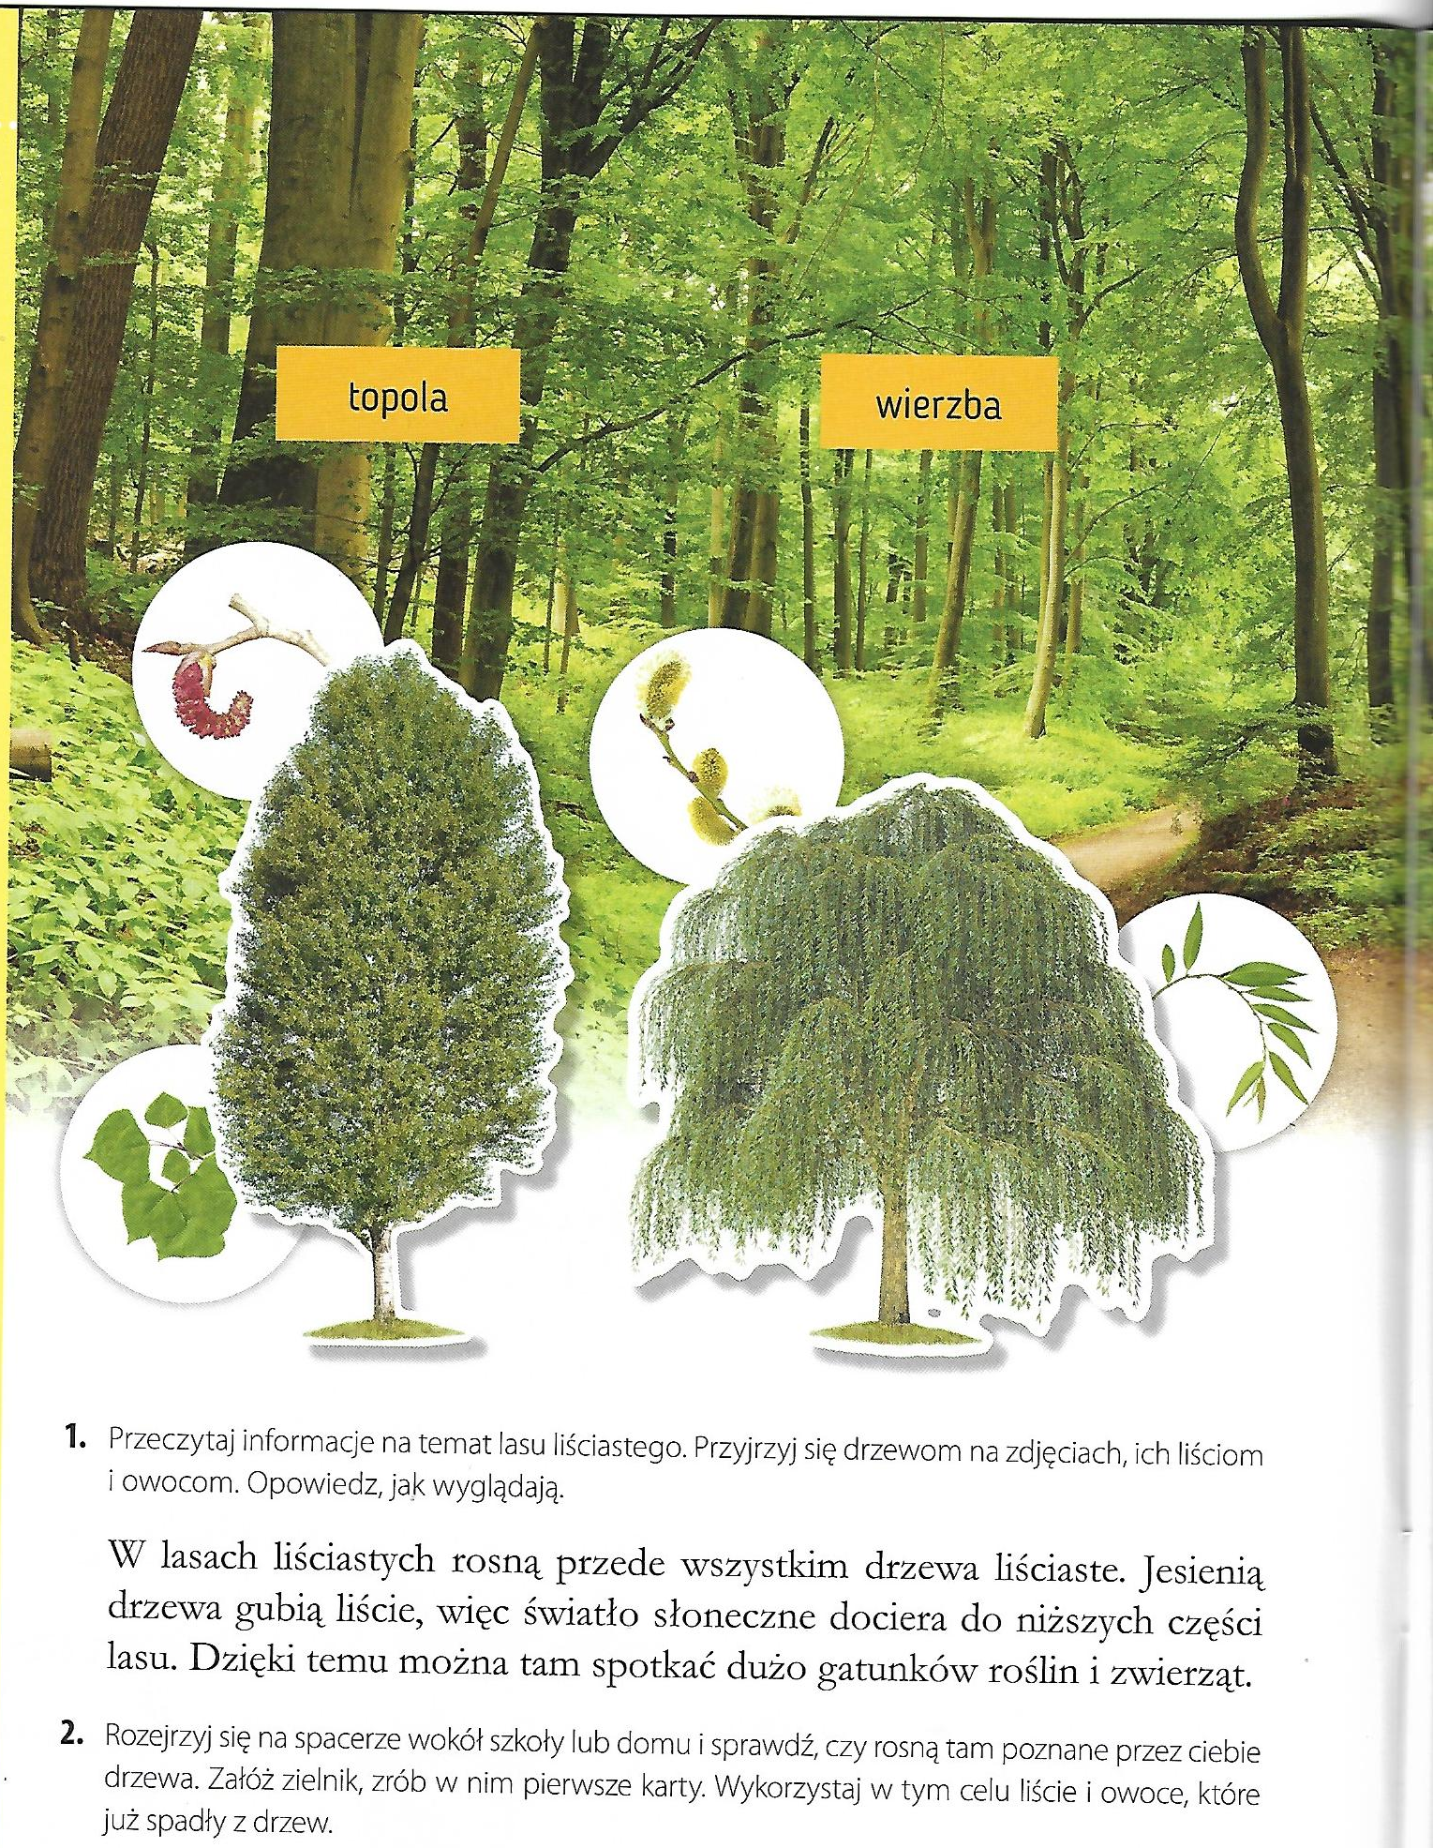
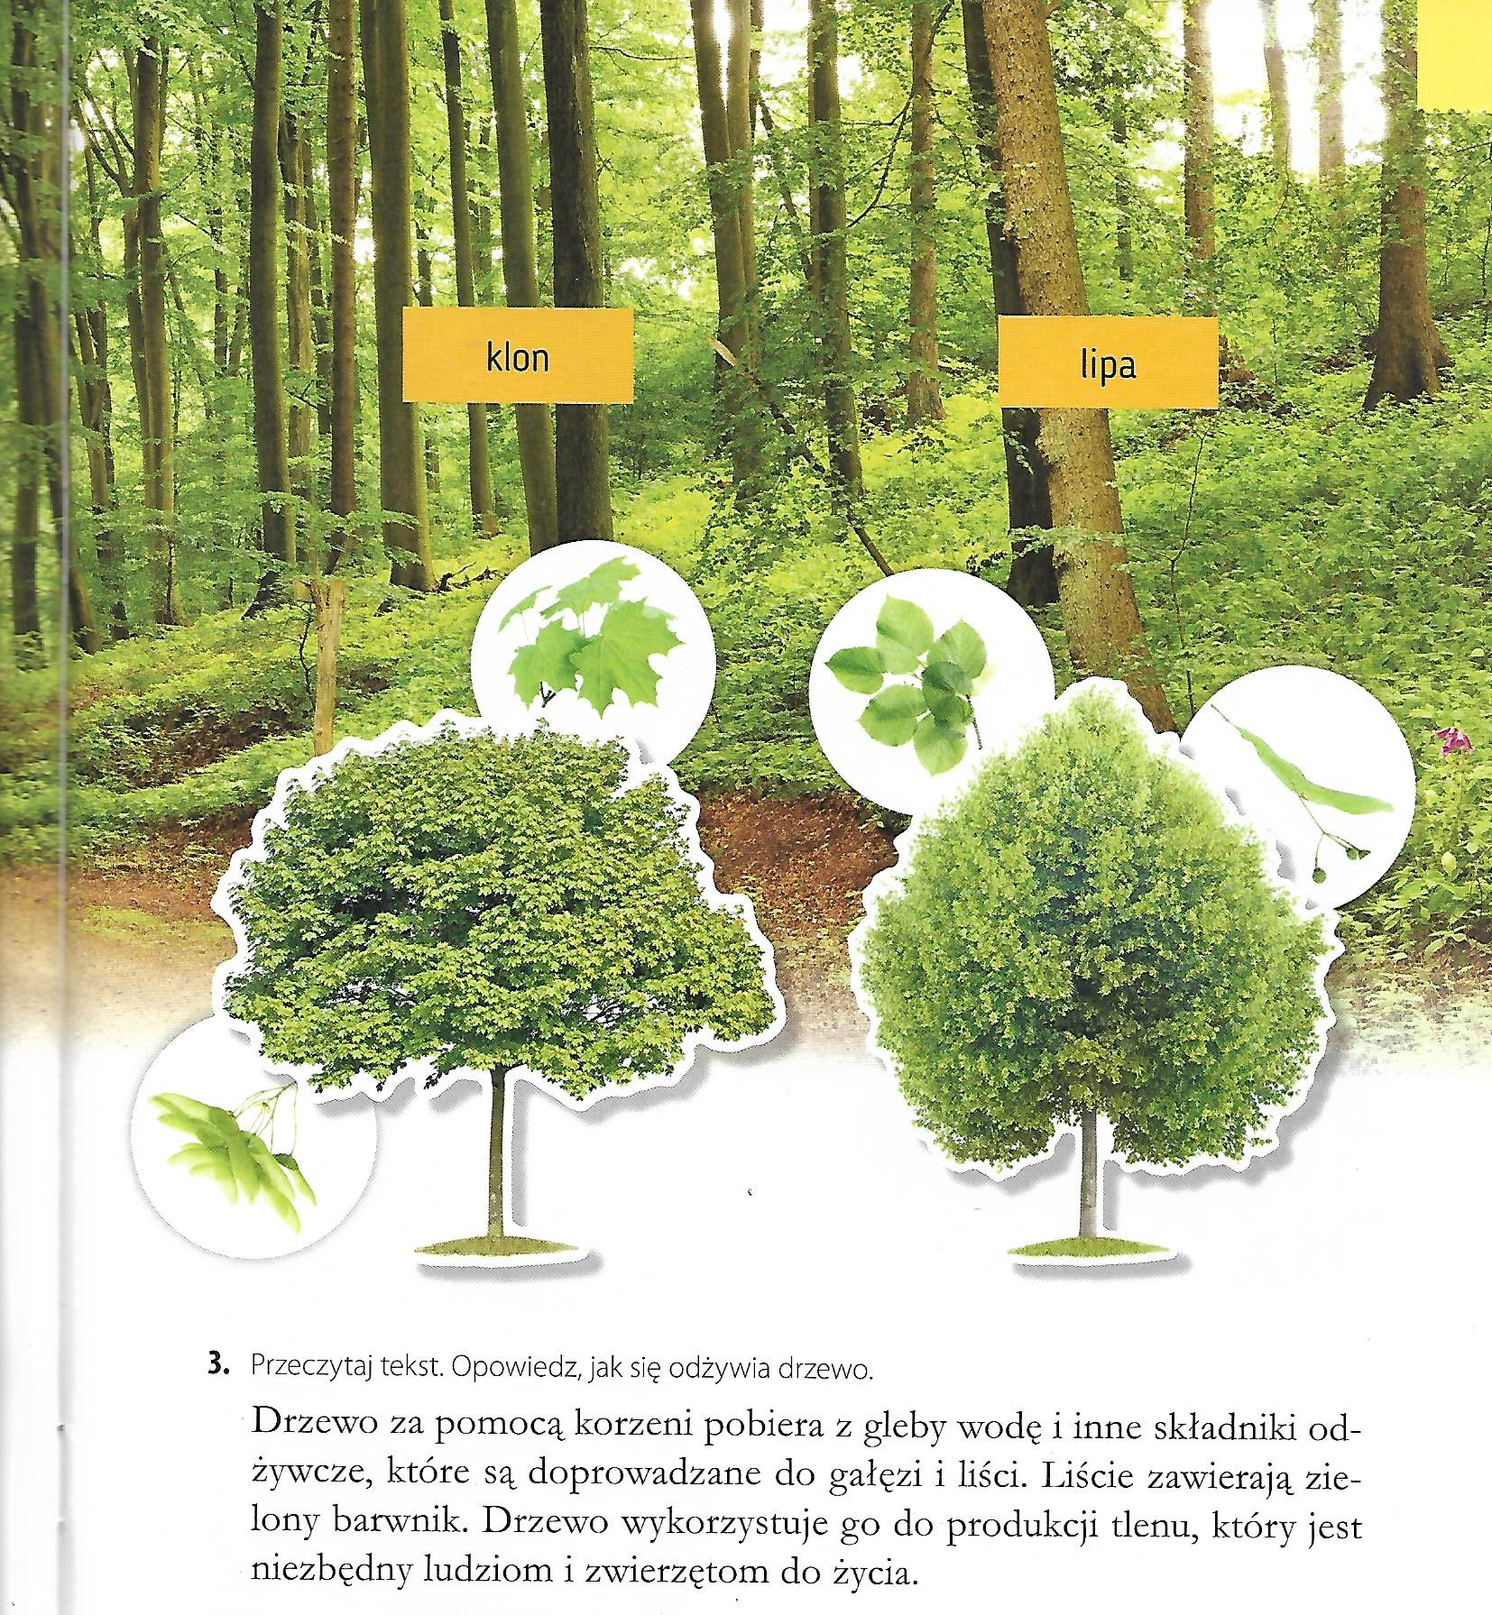
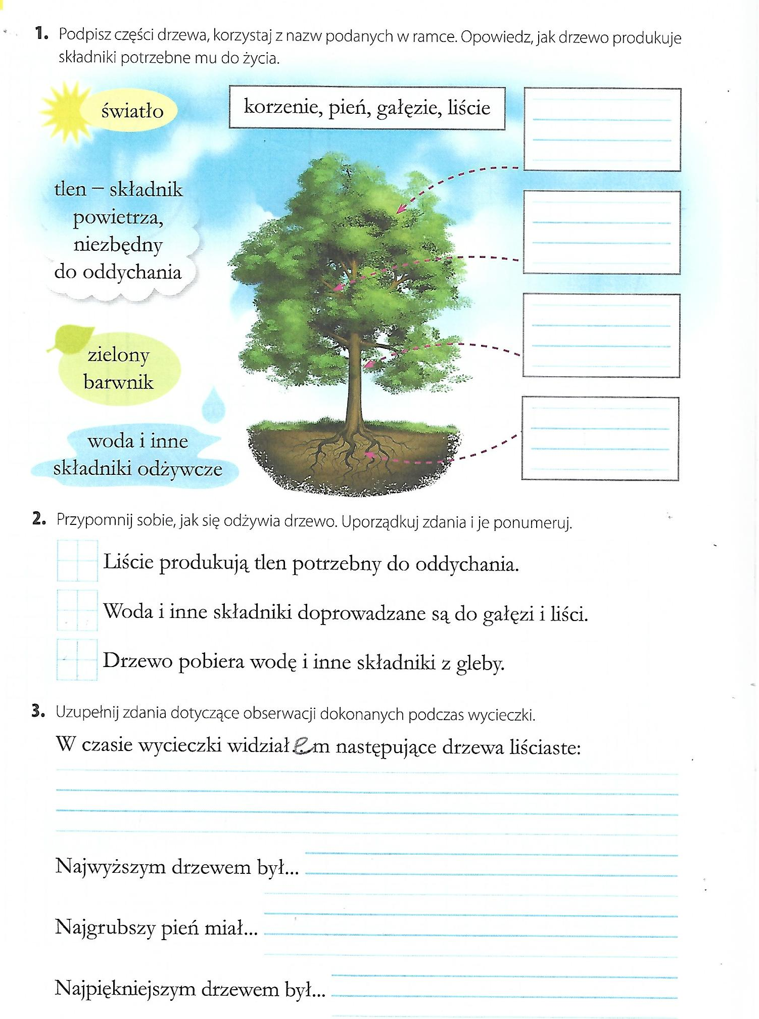

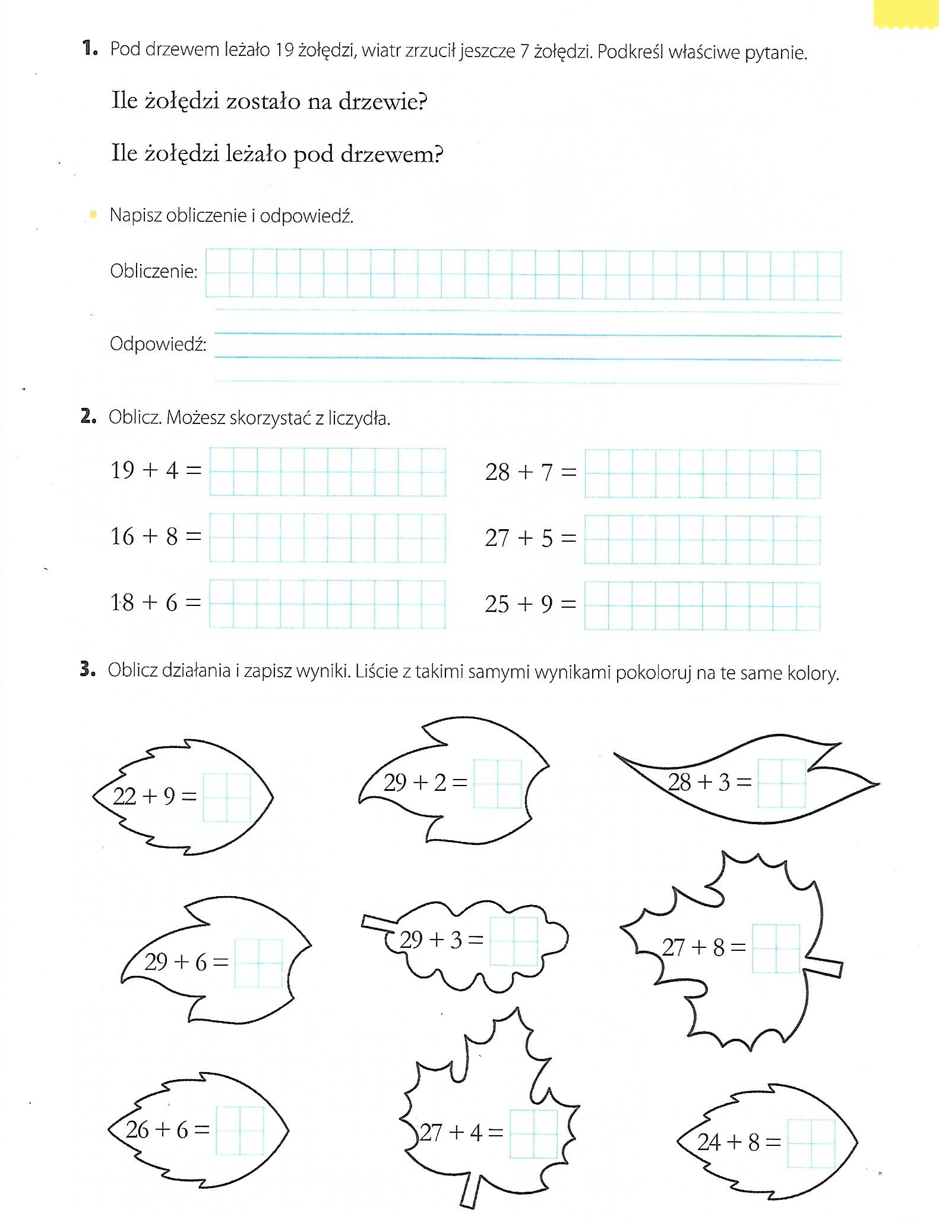

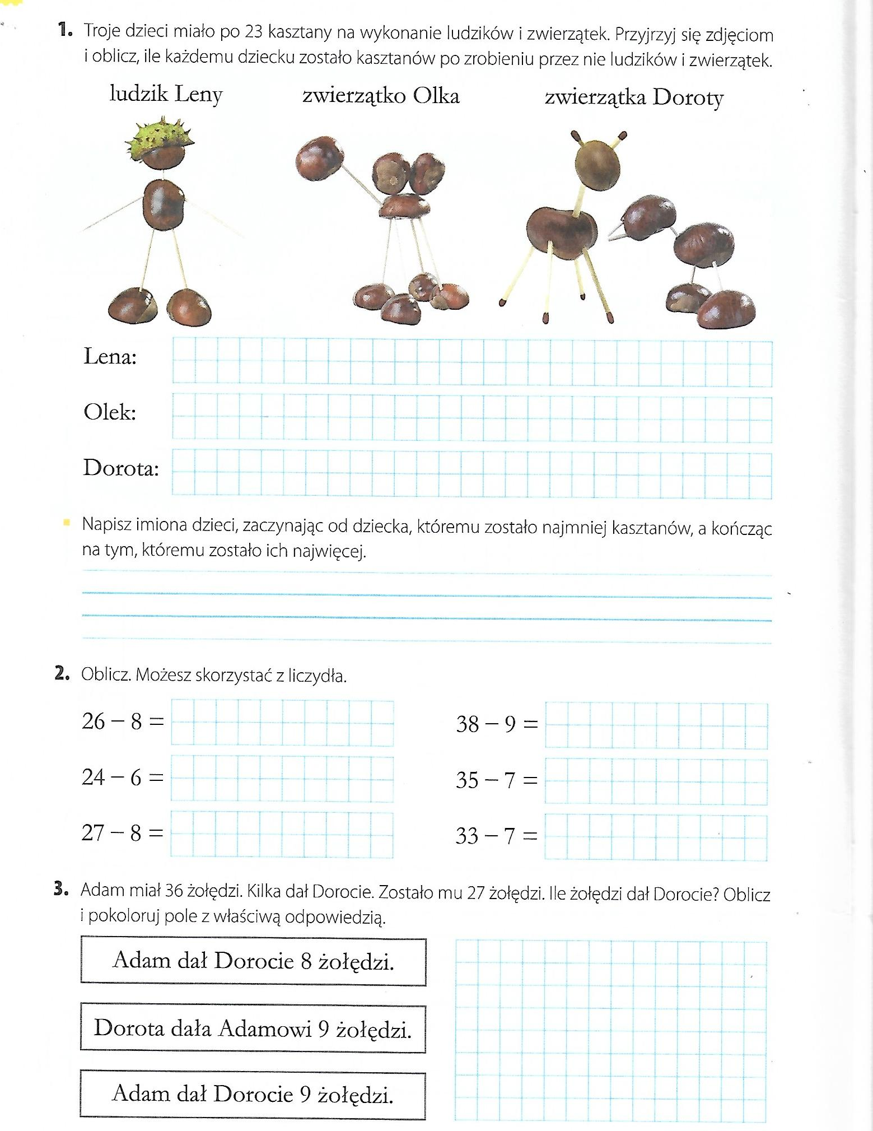

Dziękuję za pracę !!!

